BAREM CLASA a IX- a

SOLUTIE 1:
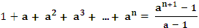
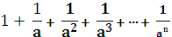 = 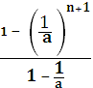 = 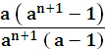
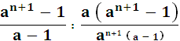 = 3²⁰¹¹
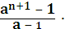 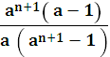 = 3²⁰¹¹
a^{n} = 3²⁰¹¹ ; Cum 2011 numar prim avem:
a = 3
n = 2011

SOLUTIE 2:
I. Verificare:
n = 1 ⇒ 1³ = 1²(2·1² − 1) ( A )
II. P(k) ⇒P(k +1)
Presupunem adevarata: P(k):
P(k + 1):
+
+ ( 8k³ + 12 k² + 6k + 1) = ( k² + 2k + 1)(
2k⁴ − k² + 8k³ + 12k² + 6k + 1 = 2k⁴ + 4k³ + k² + 4k³ + 8k² + 2k + 2k² + 4k + 1 ( A )
⇒ P(n) adevarata.
Soluţie 3
Înlocuind pe x cu 1-x în relația dată obținem
2f(1-x)+ 3f(x)= -4x+3………………………………………………………………..….2p
se formează sistemul din cele douaă relții
…………………………………………………..……….2p
rezolvare sistem………………………………………………………………………….2p
finalizare f(x)= -4x+…………………………………………………………...……..1p
Soluţie 4
$\frac{4x+3}{2}−1<x+1≤\frac{4x+3}{2}$ (2p)
$⇒$ $\begin{aligned}\left\{4x−2x<2−1 | \right.\end{aligned}$$⇒$ $\begin{aligned}\left\{x<\frac{1}{2} | \right.\end{aligned}$ $⇒$$x∈[−\frac{1}{2},\frac{1}{2})$ (1) (3p) ;
Cum membrul stâng al ecuaţiei este număr întreg $⇒$ $x+1∈Z$ (2). (1p)
Din (1) si (2)$⇒$x=0. (1p)

